AKCE NA ŘÍJEN

Pohádka v mateřské škole
Ve středu 6. 10. 2021 přijede do mateřské školy Karlovarské hudební divadlo s pohádkou O prasátku Arturovi.
Představení je zdarma.
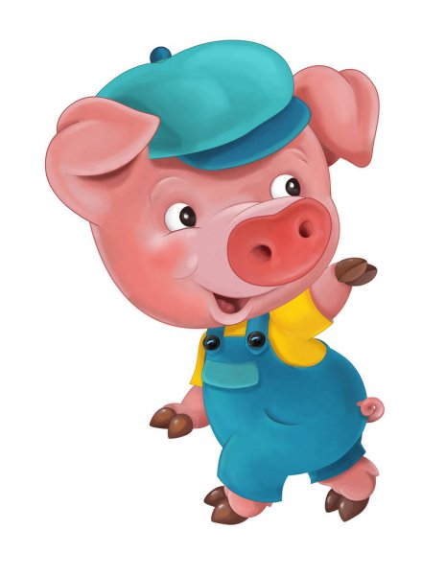

Fotografování dětí
Ve čtvrtek 7. 10. 2021 přijede do mateřské školy fotograf a budeme se od 7,30 hod. fotit na téma POHODA VÁNOC.

